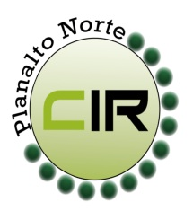Municípios da Macrorregião NORTE – Bela Vista do Toldo- Campo Alegre – Canoinhas – Irineópolis – Itaiópolis – Mafra - Major Vieira - Monte Castelo – Papanduva - Porto União - Rio negrinho - São Bento do Sul - Três Barras – 25 GERSA - 26 GERSA
____________________________________________________________________________________________________
Planalto Norte/ Catarinense, 13 de agosto de 2018. CIR nº 63/2018

A Comissão Intergestores Regional (CIR) Planalto Norte, no uso de suas atribuições.

RESOLVE.

Deliberar e aprovar a solicitação para alterar o componente do Centro de Especialidades Odontológicas e respectivo custeio, de CEO tipo I, para CEO tipo II do município de São Bento do Sul. Conforme solicitação anexa.

Manuel Rodriguez Del Olmo
Coordenador da CIR Planalto Norte
Secretário Municipal de Saúde – São Bento do Sul - SC

